TRƯỜNG ĐẠI HỌC GIA ĐỊNH

KHOA CÔNG NGHỆ THÔNG TIN

*****

**TIỂU LUẬN MÔN HỌC**

**LẬP TRÌNH HƯỚNG ĐỐI TƯỢNG**

**QUẢN LÝ HÀNG HÓA**

GVHD: Ths. Lê Huỳnh Phước

SVTH: Phan Hửu Phước 2008110200 - K14DCATTT

Tháng 11 – Năm 2021.

**MỤC LỤC**

**1. Hiện trạng và Yêu cầu 2**

1.1 Hiện trạng: 2

1.2 Yêu cầu: 2

**2. Phân tích 2**

2.1 Cấu trúc dữ liệu của chương trình: 2

2.2 Các giải thuật của chương trình: 2

**3. Kiến trúc của chương trình 5**

**4. Thiết kế màn hình 6**

**5. Cài đặt thử nghiệm 9**

**6. Tổng kết 14**

6.1 Kết quả đạt được 14

6.2 Đánh giá ưu, khuyết điểm 14

**7. Hướng phát triển tương lai 14**

1. Hiện trạng và Yêu cầu

1.1 Hiện trạng:

Khách hàng yêu cầu xây dựng một chương trình quản lý hàng hóa trong kho của một siêu thị. Hàng hóa được phân thành 3 loại và có các thông tin sau:

- Tên hàng hóa

- Mã hàng (không được sửa, không được để trống)

+giúp phân biệt giữa các hàng hóa với nhau

- Giá nhập

- Số lượng tồn kho

- Ngày nhập kho

1.2 Yêu cầu:

Các chức năng chương trình quản lý hàng hóa có:

- Menu: để người dùng lựa chọn chức năng

- Thêm, sửa, xóa theo mã hàng hóa bất kỳ

- Tìm kiếm

+Theo loại

+Theo khoảng giá từ … đến …

+Theo khoảng từ ngày đến ngày.

- Sắp xếp

+Theo loại và tăng dần theo giá

+Theo loại và từ mới đến cũ theo ngày nhập.

- Thống kê

+Tổng số lượng hàng hóa

+Tổng giá trị nhập kho

+Số lượng từng loại hàng

1. Phân tích

2.1 Cấu trúc dữ liệu của chương trình:

Chương trình này được xây dựng một danh sách liên kết đôi để lưu dữ liệu là các thông tin của tất cả hàng hóa có trong kho. Danh sách liên kết này có đơn vị nhớ là Node.

Mỗi Node có mang 3 thông tin :

+data: lưu trữ các thông tin của hàng hóa

+next: để lưu Node phía sau

+pre: để lưu Node phía trước

Ngoài ra còn có các giá trị head và tail để lưu Node ở đầu danh sách và Node ở cuối danh sách.

VD: ban đầu danh sách có 1 hàng hóa là Rice.Ta có:

head =tail=Node1{

data = Rice

next = null;

pre = null;

}

Lúc sau thêm vào danh sách một hàng hóa là Laptop.Ta có:

head = Node1{data = Rice;next = Node2;pre = null;}

tail = Node2{data =Laptop;next = null;pre = Node1}

Việc sử xây dựng danh sách liên kết này giúp ta hiểu rõ hơn cách chương trình hoạt động. Thuận tiện cho việc chỉnh sửa và phát triển tối ưu chương trình.

2.2 Các giải thuật của chương trình:

Chức năng tìm kiếm có trong chương trình sử dụng giải thuật tìm kiếm vét cạn (Complete Search) vì nó đơn giản dễ hiểu. Công việc tìm kiếm được bắt đầu ở vị trí head ( tức là đầu danh sách) và duyệt lần lượt từng phần tử hàng hóa trong danh sách. Nếu phần tử đáp ứng được điều kiện tìm kiếm thì in ra thông tin của hàng hóa được lưu ở phần tử đó.

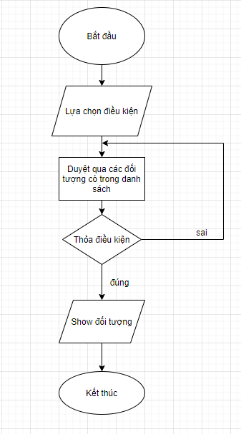

Chức năng xóa hàng hóa và chỉnh sửa hàng hóa dựa trên mã hàng của chương trình được sử dụng giải thuật tìm kiếm tuần tự (Sequential Search). Duyệt từng phần tử từ đầu danh sách đến cuối danh sách, nếu phần tử chứa dữ liệu hàng hóa có mã hàng hóa trùng với điều kiện thì dừng việc tìm kiếm và xóa phần tử đó ra khỏi danh sách hoặc chỉnh sửa hàng hóa của phần tử đó.

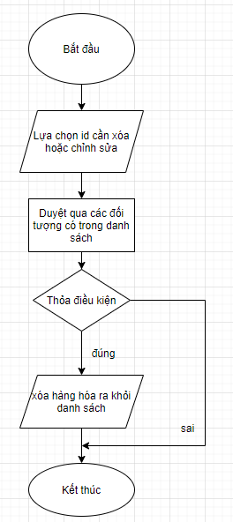

Giải thuật được sử dụng cho chức năng sắp xếp trong chương trình là Interchane Sort để sắp xếp theo giá trị tăng dần của điều kiện sắp xếp (điều kiện sắp xếp là giá, ngày nhập), có nghĩa là hàng hóa có giá trị thấp nhất (hoặc hàng hóa mới nhất được nhập kho) sẽ ở đầu danh sách kế tiếp là hàng hóa có giá thấp nhất trừ hàng hóa đầu tiên (hàng hóa mới nhất trừ hàng hóa đầu tiên) sẽ ở vị trí thứ 2 của danh sách….Kết quả sẽ được in ra theo thứ tự thực phẩm-điện máy-sành sứ.

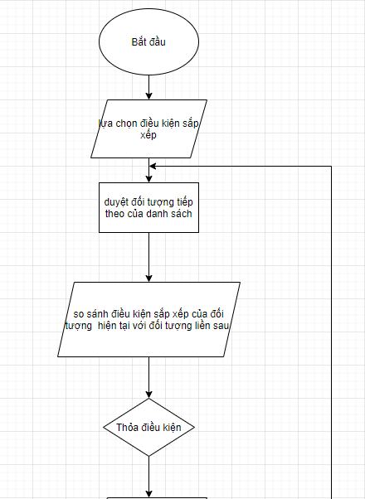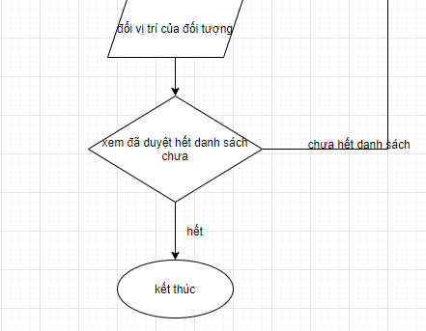

1. Kiến trúc của chương trình

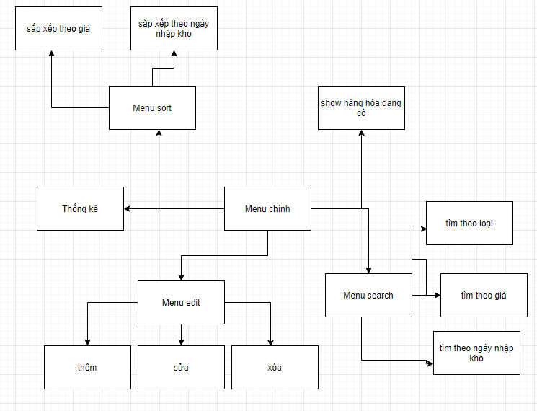

1. Thiết kế màn hình

Màn hình chủ

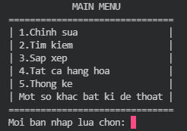

Chỉnh sửa

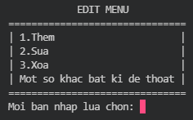

Thêm hàng hóa

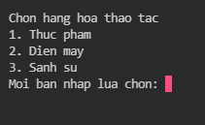

Nhập thông tin sản phẩm cần thêm 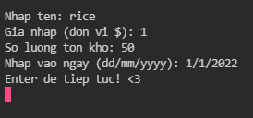

Nhập id cần sửa 

Chọn thông tin cần sửa

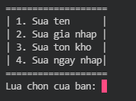

Chọn cách tìm kiếm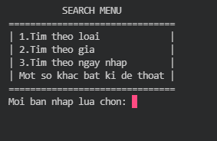

Tìm kiếm theo loại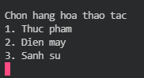

Tìm theo giá

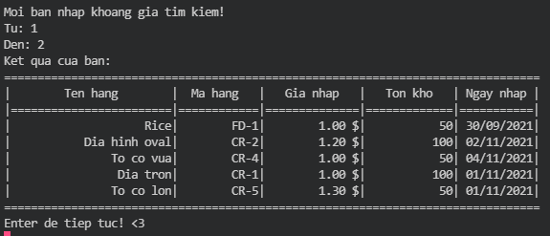

Nhập ngày tìm kiếm

Kết quả 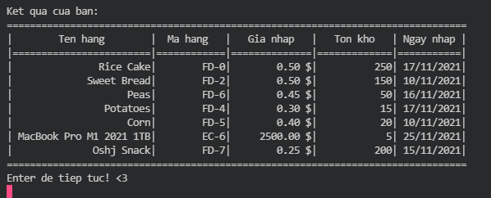

Menu sắp xếp

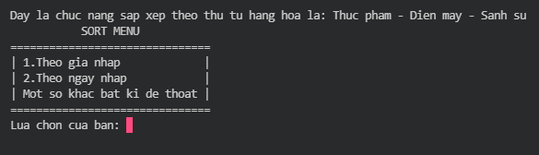

Thống kê

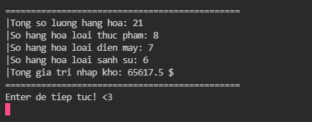

1. Cài đặt thử nghiệm

Dữ liệu ban đầu

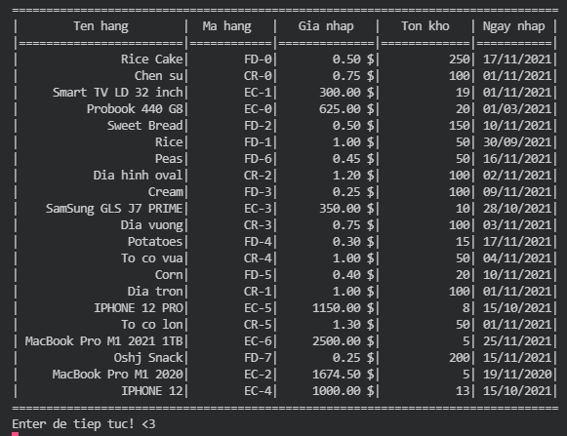

Thêm hàng hóa watermelon với giá 3$ nhập ngày 1/1/2022 với số lượng 20

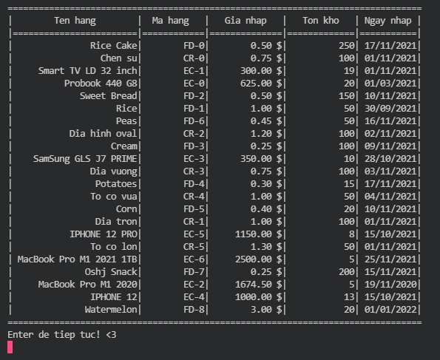

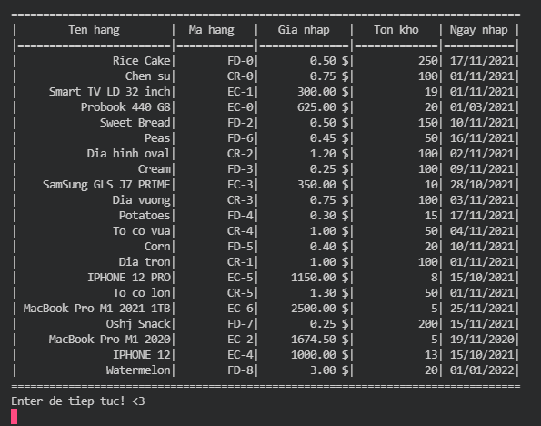Xóa đi Rice có id là FD-1

Sửa giá của watermelon còn 2$

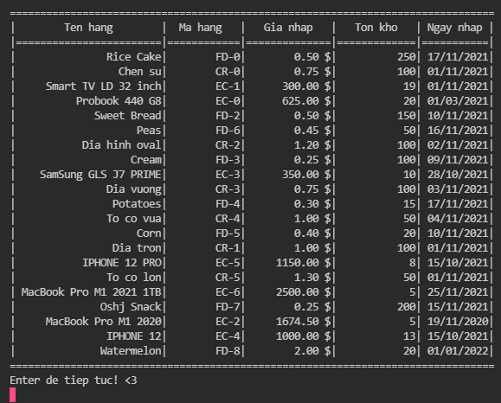

Tìm kiếm tất cả thực phẩm 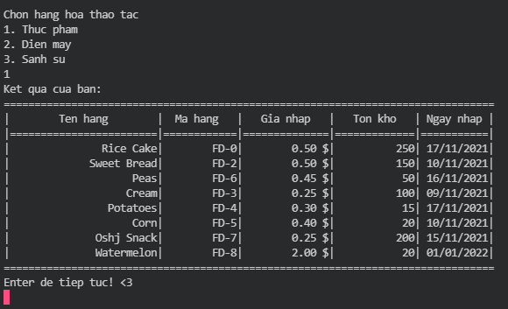

Tìm theo giá các sản phẩm từ 1$ đến 2$

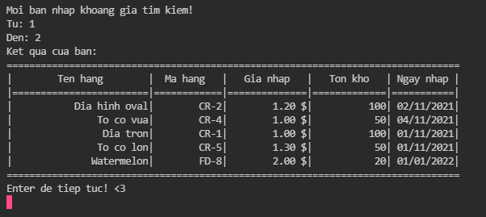

Tìm theo ngày nhập các sản phẩm từ ngày 15/11/2021 đến ngày 18/11/2021

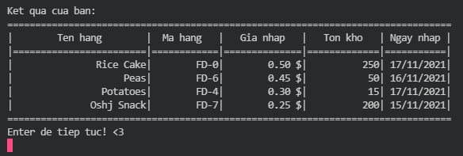

Sắp xếp theo giá nhập

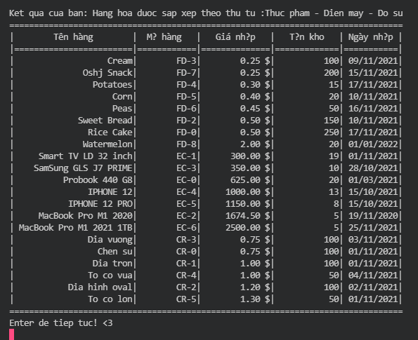

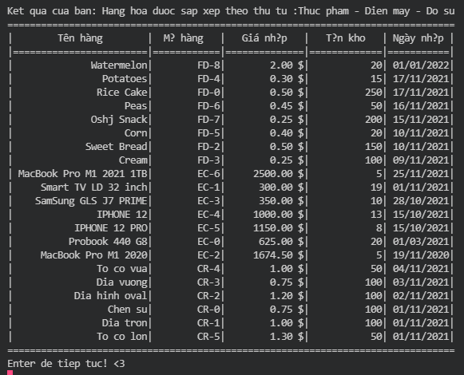Sắp xếp theo ngày nhập

Thống kê

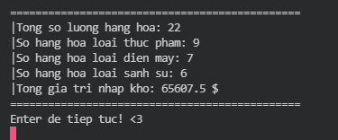

1. Tổng kết

6.1 Kết quả đạt được

Có thể thực hiện được các yêu cầu của khách hàng đề ra theo kiểu đơn giản.

6.2 Đánh giá ưu, khuyết điểm

Ưu điểm: do sử dụng danh sách liên kết đôi tự xây dựng nên nắm được code hoạt động dễ dàng hơn. Có thể đặt tiền đề cho xây dựng chương trình một cách hoàn thiện sau này.

Khuyết điểm: chưa có tính bảo mật cho việc quản lý. Đôi khi còn bị lỗi font chữ. Chưa xây dựng được giao diện người dùng. Không tối ưu được yêu cầu của người dùng khi sử dụng chương trình.

1. Hướng phát triển tương lai

Xây dựng thêm giao diện người dùng

Sử dụng tài khoản đăng nhập để tăng tính bảo mật

Tối ưu về các chức năng của chương trình

Thêm nhiều lựa chọn phức tạp hơn

Tối ưu hơn về code.